a Martonvásár Városi Közszolgáltató Nonprofit Kft.
KULTURÁLIS IRODÁJÁNAK
(MARTONKULT)
beszámolója
a civilekkel, civil szervezetekkel való 2023. évi együttműködésről

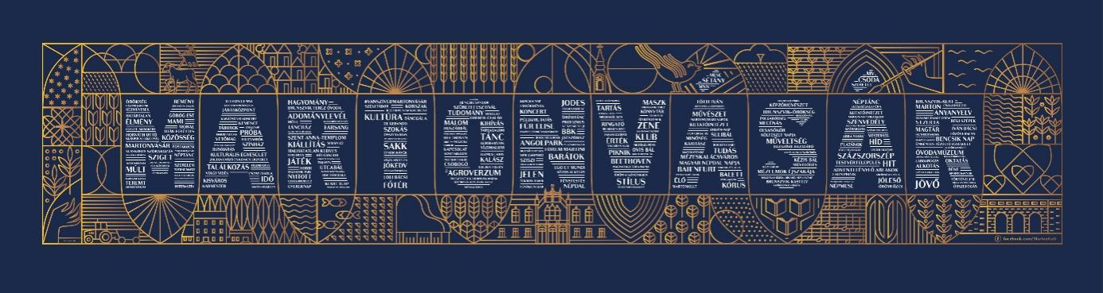

2021. január 1-től az újjáalakult Martonvásár Városi Közszolgáltató Nonprofit Korlátolt Felelősségű Társaságon mint fenntartón belül, Martonvásár Város Önkormányzatával kötött közszolgáltatási szerződés alapján végezzük közművelődési munkánkat a Brunszvik-Beethoven Közösségi Házban.
A koronavírus világjárvány terjedése a 2023-es évünkre szerencsére már nem nyomta rá bélyegét, közművelődési intézményünkben a nagy létszámú, civil szervezetek által szervezni tervezett bálok (Huszárbál, iskolai bál, stb.) megvalósultak, mindannyiunk nagy örömére. A MartonKult által tervezett Közösségek Adventi Estjét december 3-án tartottuk meg. A nyári időszakkal megszerveződtek a szokásos táborok és foglalkozások, és a járványt megelőző időszakhoz mérhetően és formában zajlottak. Összességében megállapítható, hogy köszönhetően a civilekkel, a civil szervezetekkel való jó kapcsolataink folyamatos ápolásának, közéjük való beágyazottságunknak, a BBK-hoz kapcsolódó civil hálózatunk agilitásának, házunkban a közösségi élet már elevenen működött 2023-ban.

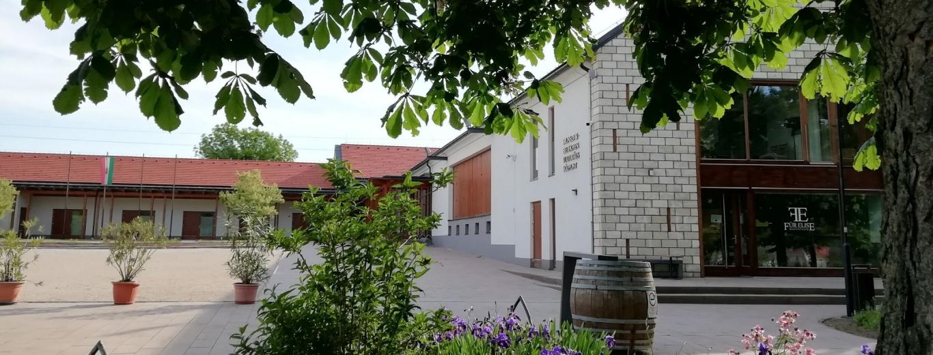

A Brunszvik-Beethoven Közösségi Háznak mint városunk önálló kulturális intézményének három közművelődési alapszolgáltatás biztosítását írja elő a 1997. évi CXL. törvény, illetve az Önkormányzat és a Martonvásár Városi Közszolgáltató Nonprofit Kft által kötött közszolgáltatási szerződés. Ezek a Kulturális törvény 76. §. (3) bekezdés
a) pontja szerint: a művelődő közösségek létrejöttének elősegítése, működésük támogatása, fejlődésük segítése, közművelődési tevékenységek és a művelődő közösségek számára helyszín biztosítása,
b) pontja szerint: a közösségi és társadalmi részvétel fejlesztése,
e) pontja szerint: az amatőr alkotó-és előadó-művészeti tevékenység feltételeinek biztosítása.
Ennek megfelelően alapvető feladatunknak tartottuk, tartjuk, hogy a város közösségeit, civil szervezeteit tevékenységükben, közművelődési céljaikban támogassuk.
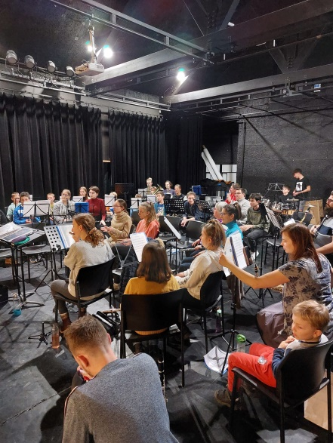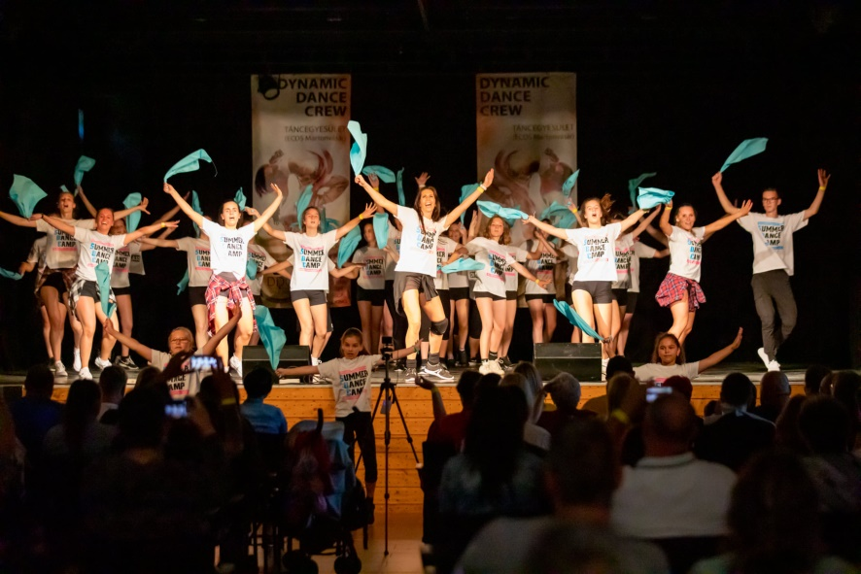
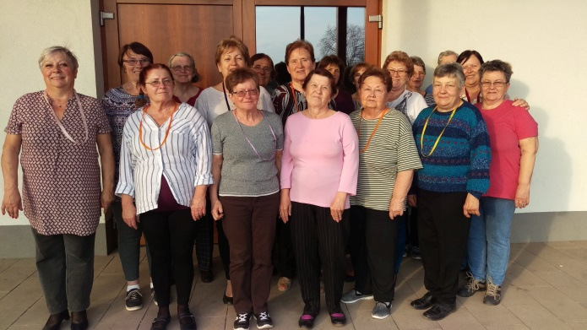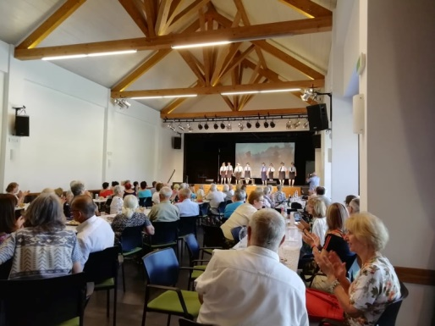

A BBK-val, mint kulturális intézménnyel együttműködő civil szervezetek és 2023-as munkájuk:
Szervezet | Az együttműködés alapja | 2023-ban
MASZK Martonvásári Színjátszók Közössége | Közművelődési megállapodás | 471 óra  4 bemutató
Martonvásári Fúvószenei Egyesület | Közművelődési megállapodás | 223,5 óra  Nemzeti ünnepeken zenei program, fúvószenei találkozó, koncertek
Martonvásári Kulturális Egyesület | Közművelődési megállapodás | Rendezvényszervezési, működési együttműködés
Százszorszép Táncegyüttes | Nincs még közművelődési megállapodás | 90,5 óra
Százszorszép Alapítvány | Kapcsolattartás, egyeztetés
Régi Szépek | Együttműködés | 26 óra
Darázsderék Táncklub | Együttműködés | 88 óra
Martonvásári Versklub | Együttműködés | 3 alkalom x 1,5 óra
Ringató | Együttműködés | 8 óra
Kerekítő | Együttműködés | 27,5 óra
Marton-Vál Sakk Klub | Együttműködés | 160,5 óra
Kismamakórus | Együttműködés | 73,5 óra
Martonvásári Társasjáték Klub | Együttműködési megállapodás | 2 alkalom x 7 óra
Martonvásári Nyugdíjas Klub | Együttműködési megállapodás | 27 óra
Dynamic Dance Crew Táncegyesület | együttműködés | 21,5 óra (bérleti szerződéssel)  15 nap tábor
Együtt-Értük Alapítvány (Pápay Iskola) | együttműködés
Teleki Blanka Hölgyklub | együttműködés | 8 foglalkozás x 2 ó
Senior Örömtáncosok | együttműködés | 36 foglalkozás x 2 ó
Polgárőr Egyesület | együttműködés | Rendezvényi, nemzeti ünnepi közreműködések
Szent László Huszáregyesület | Együttműködés | Rendezvényi, nemzeti ünnepi közreműködések és Tour de Hongrie együttműködés
Martonvásári Kertbarát Egyesület | Együttműködés | 9 óra
Brunszvik Teréz Óvoda Szülői Munkaközösség | Együttműködés | Márton-napi Lámpás Sokadalom

Kiemelt partnerkapcsolataink egyik típusa a közművelődési megállapodással megerősített együttműködés. Az Önkormányzat kötelező közszolgáltatási feladataként a CXL. törvény 76. § (3) bekezdésének a), b), valamint e) pontja szerinti közművelődési alapszolgáltatások biztosítását vállalta, amelyet alapvetően közszolgáltatási szerződés megkötésével a Martonvásár Városi Közszolgáltató Nonprofit Kft. működésén keresztül biztosít. Emellett azonban lehetősége van egyes feladatok teljesítésére, a MartonKult által közvetítetten egyedi közművelődési megállapodás kötésével.
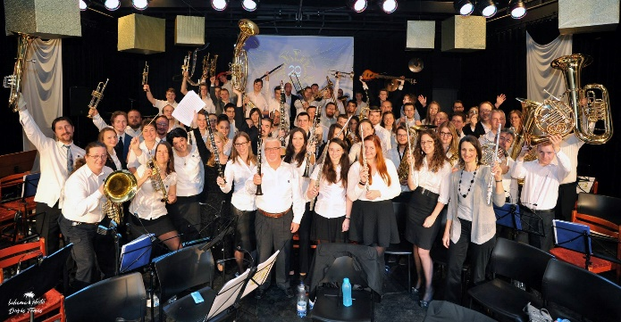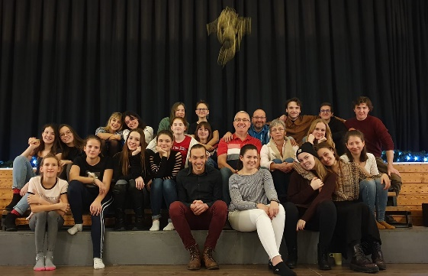
Közművelődési megállapodás alapján működik intézményünkben az a) “művelődő közösségek létrejöttének elősegítése, működésük támogatása, fejlődésük segítése, közművelődési tevékenységek és a művelődő közösségek számára helyszín biztosítása” és az e) “amatőr alkotó-és előadó-művészeti tevékenység feltételeinek biztosítása” feladat teljesítése körében a 27 éves MASZK Egyesület, a Martonvásári Fúvószenei Egyesület, illetve a b) “közösségi és társadalmi részvétel fejlesztése”feladat teljesítésére a Martonvásári Kulturális Egyesület.
Mindhárom egyesülettel eredményes az együttműködésünk elsősorban próbalehetőségek biztosítása, bemutatkozási lehetőség biztosítása, rendezvény kapcsán való együttműködés terén, ugyanakkor ki kell emelni közülük a Martonvásári Kulturális Egyesülettel való szoros és nagyon jó kapcsolatot, amire munkánk minden területén építhetünk, legyen az rendezvényszervezés, pályázati támogatás, közös gondolkodás, kapcsolatépítés, mindennapi munkánkat érintő segítség.
A Százszorszép Táncegyüttessel való közművelődési megállapodás megkötése továbbra sem jött létre 2023-ban sem, ennek oka az Együttes és Alapítványának átszerveződése. A nagy múltú csapat újjászületéséhez intézményünk minden lehető támogatást megad. 2024-re tervezzük a megállapodás aláírását.
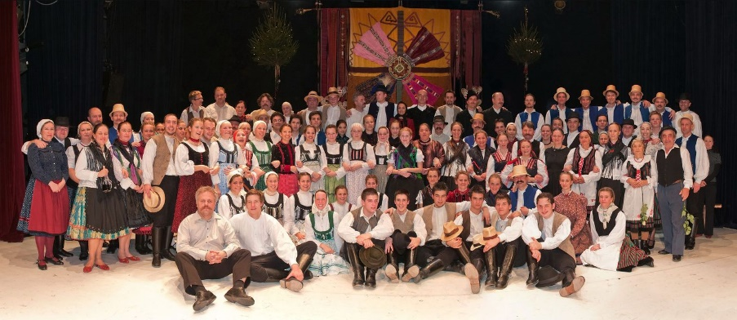
Eddigi együttműködési megállapodásunkat kölcsönös előnyeire (rendezvényen való közreműködés, továbbképzés megtartása a BBK-ban, stb.) tekintettel a Martonvásári Önkéntes Tűzoltóegyesülettel egyeztettük. 2023-ban két, nagysikerű nyári habpartyt tartottunk közösen.
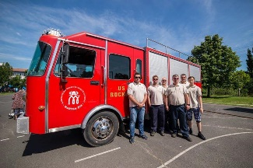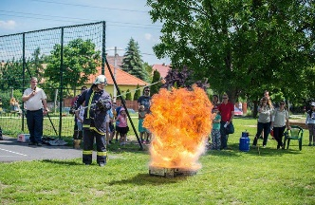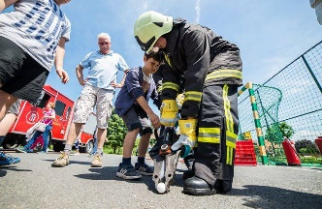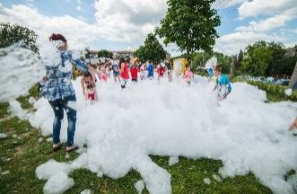
A Martonvásári Nyugdíjas Klubbal való együttműködésünk töretlen, nemcsak szívesen látott civil szervezetünk az övék, de a város kulturális eseményeinek, rendezvényeinek szervezésében mindig számíthatunk segítő támogatásukra.
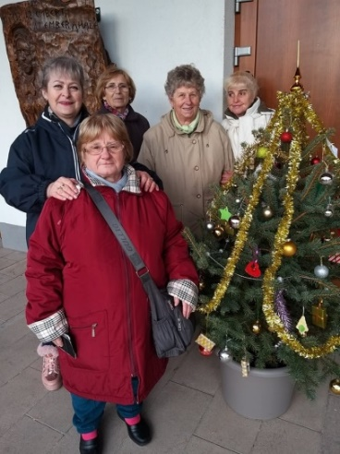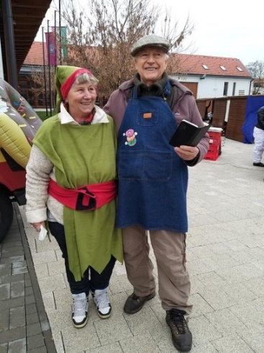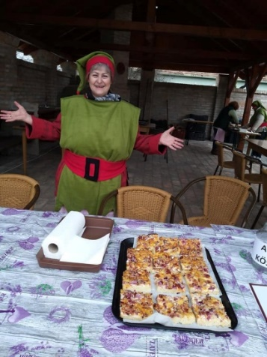
A 2023-es évben továbbra is, folyamatosan kiváló együttműködő partnerünk a Dynamic Dance Crew Táncegyesület, több rendezvényünkön, eseményünk rendezésében részt vállaltak, ugyanakkor önálló kezdeményezéseikkel több ízben is színesítették a város kulturális életét. Együttműködési megállapodás formájában működési támogatásra érdemesek. Kedvezményes bérleti konstrukcióban a táncóráik és próbáik helyszíne volt tavaly a BBK.
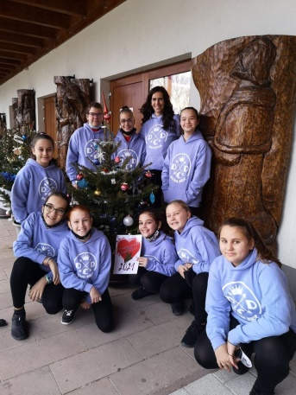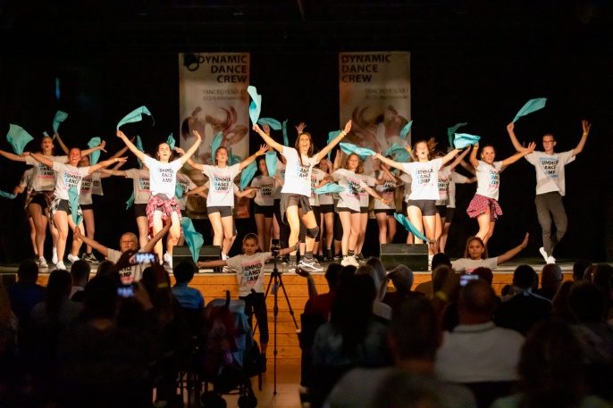
A Szent László Huszár Egyesületre méltán számíthatunk nemzeti ünnepeink alkalmával, vagy egyéb kulturális együttműködés terén is. 2023-ban jelenlétükkel emelték a nemzeti ünnepek, megemlékezések fényét. 2023-ban a Tour de Hongrie martonvásári rajtjának lebonyolításában és a kerékpáros szervizpont felavatásában is számíthattunk rájuk.
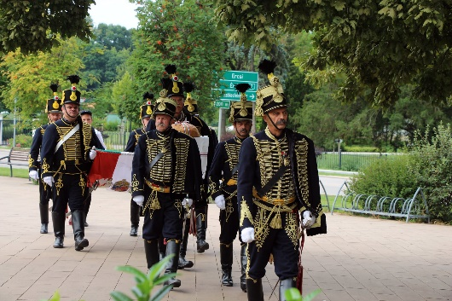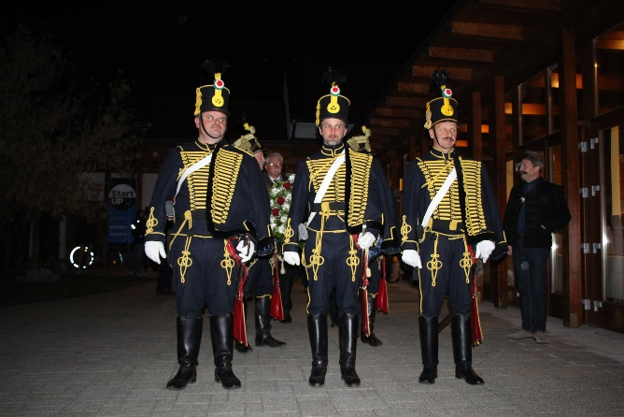
Élő kapcsolatot ápolunk a történelmi egyházak képviselőivel is, adventi gyertyagyújtásainkat az ő bevonásukkal szerveztük 2023-ban.
Nagy sikerű kvízestjeinken hat alkalommal sikerült teltházas programot szerveznünk. Októberben elindítottuk a Versklubot és a Társasjáték Klubot, aminek szintén nagy sikere lett.
50 szombaton szerveztünk Piac+Program eseményt, ahol rendszeres találkozási lehetőséget biztosítottunk a város civil szervezeteinek.
Közösségi akcióink során igyekszünk a város lakosságát és a civil szervezeteket is bevonni a tevékenységekbe. Tavaly az alábbi megmozdulásainkkal találkozhattak:
- januárban: Karácsonyfabontó szombat délelőtt
- februárban: Farsang farka fánkja közösségi fánksütés, Házasság hete program
- márciusban: Aszfaltrajzolás a Víz Világnapja alkalmából
- áprilisban: nyuszikeresés, versbefőttek
- májusban: Közösségi kenyér-, langallósütések
- júniusban: Mesejunális a Martonvásári Olvasókörrel
- júliusban és augusztusban Petőfi Klub programok
- szeptemberben: Turizmus Világnapja és a Magyar Népmese Napja
- októberben: Idősek napja és Országos Könyvtári Napok, kővirágok
- novemberben: adventi gyertyagyújtás, börze
- decemberben: adventi gyertyagyújtások, jótékonysági vásárok, Mikulások és hóemberek inváziója
2023-ban is részt vettünk az Adventi Fénylő Ablakok elnevezésű martonvásári kezdeményezésben, amelynek során decemberben mindhárom épületünk ablakát karácsonyi dekorációval láttuk el.
A közösségi programjainkra és kulturális rendezvényeinkre a tavalyi évben összesen 161 db plakátot és 12 db citylight posztert készítettünk, amelyeket a városi hirdetőtáblákon, a Forum Martiniben, a közösségi média oldalakon publikáltunk. Igyekeztünk kihasználni a https://www.facebook.com/MartonKult oldal lehetőségeit, illetve a város FB oldalaiét is, valamint aktívan használtuk a MartonKult barátai Facebook csoportot, ahol jelenleg 567 tag értesül rendszeresen az eseményeinkről. Vármegyei szintű kommunikációnkban a feol.hu hírportál nyújt számunkra nagy segítséget.

Folyamatos információs szolgáltatással állunk a civil lakosság rendelkezésére személyesen, a BBK épületében és jártunkban-keltünkben, telefonjainkon. A megkeresések szakmai, közművelődési, turisztikai, rendezvényszervezési, projekt és szervezési tematikájúak, kapcsolattartási szándékúak.
A BBK-val mint kulturális intézménnyel együttműködő civil személyek és 2023-es munkájuk:
KK akciócsoport Fejes-Kocsi Katalin és Orosz Kata | együttműködés | Martonvásári Fénylő Ablakok 12.01.-24.
Karácsonyi Készülődők Csoportja/ Karácsonyi jótékonysági Vásár | együttműködés | Jótékonysági Karácsonyi Vásár
Helyi kézművesek csoportja | Együttműködés | Adventi kézműves vásár
Buzás Tamás | együttműködés | Térítésmentes fotó biztosítása
Foki Gábor | együttműködés | Önkéntesség
Kortyis Dávid | együttműködés | Térítésmentes fotó biztosítása
Lepp Tiborné Zalka Ibolya | együttműködés | Térítésmentes fotó biztosítása
Vécsy Attila | együttműködés | Térítésmentes fotó biztosítása
Pletser Cecília | együttműködés | Térítés mentes grafikai szolgáltatás
Pletser Tamás | Együttműködés | Szakértői tanácsadás lokálpatrióta témákban
Pimper László | együttműködés | Közös projekttervezés
Pimperné Farkas Tímea | együttműködés | Önkéntesek szervezése
Simándi Péter | együttműködés | Versklub szervezés
Baksai Arnold | együttműködés | Eseti közös rendezvényszervezés
Bitó Péter | együttműködés | Eseti közös rendezvényszervezés
Martonosi Tamás | együttműködés | Eseti közös rendezvényszervezés
Mihálovics Mónika | együttműködés | Eseti közös rendezvényszervezés

